Инструкция по Webmoney
Шаг 1. Войдите в кабинет сервиса Webmoney
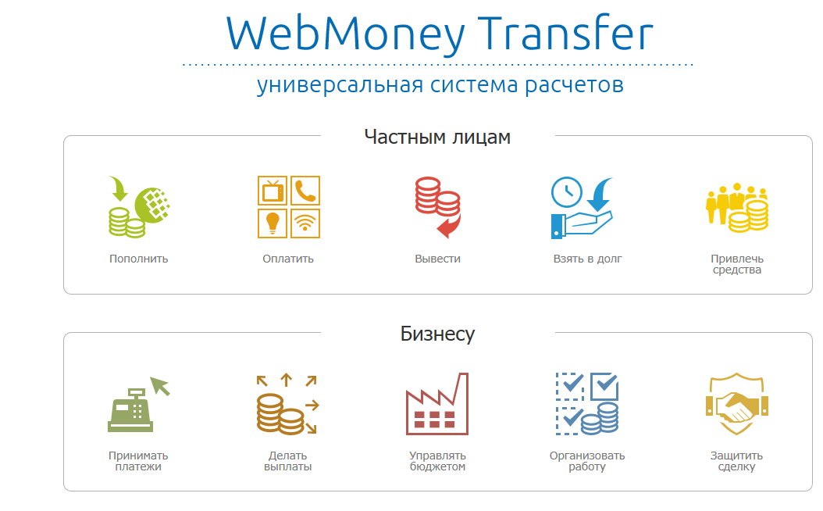
Шаг 2. Выберите услуги и поставщика услуг
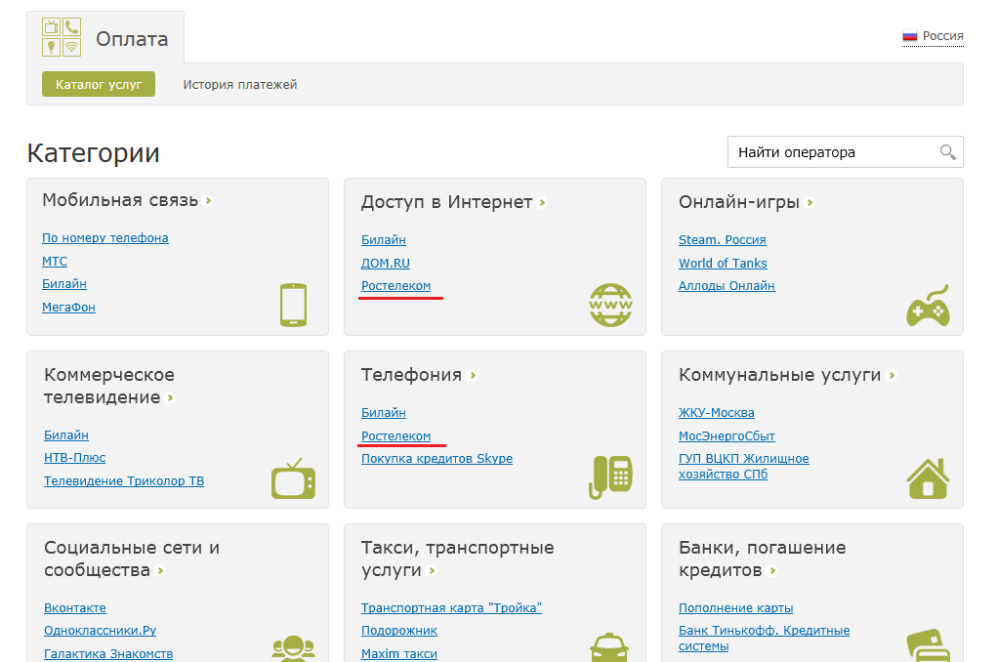

Шаг 3. Выберите регион и способ оплаты
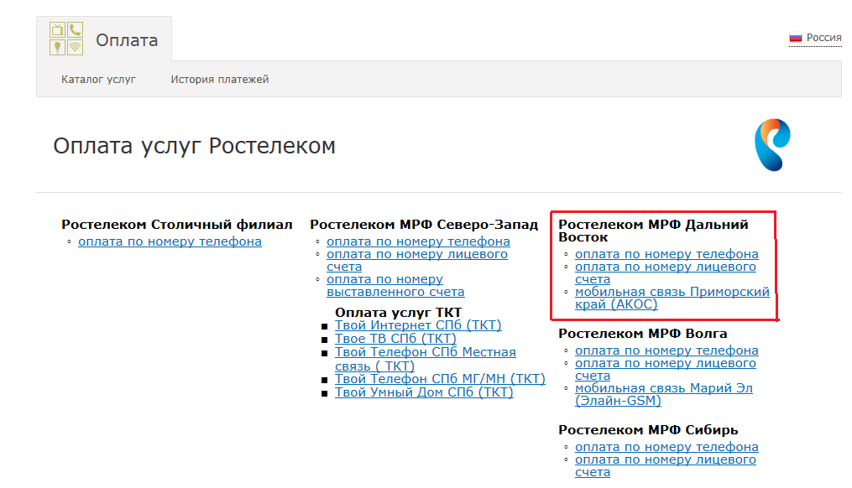
Шаг 4. Введите номер лицевого счета или номер телефона (зависит от того выбранного платежа в шаге 3), регион и сумму платежа
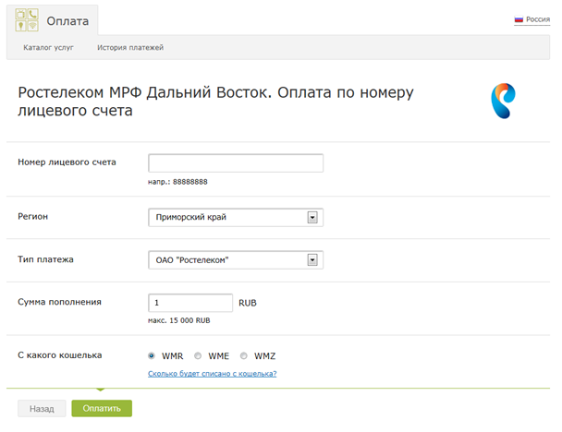

Шаг 5. Введите логин и пароль для доступа в кабинет Webmoney
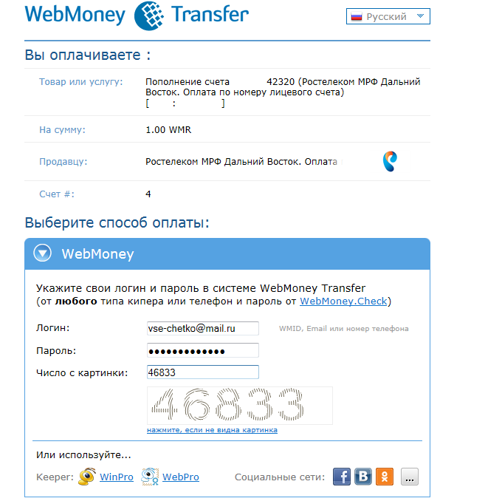

Шаг 6. В открывшемся окне нажмите закладку «получить код»
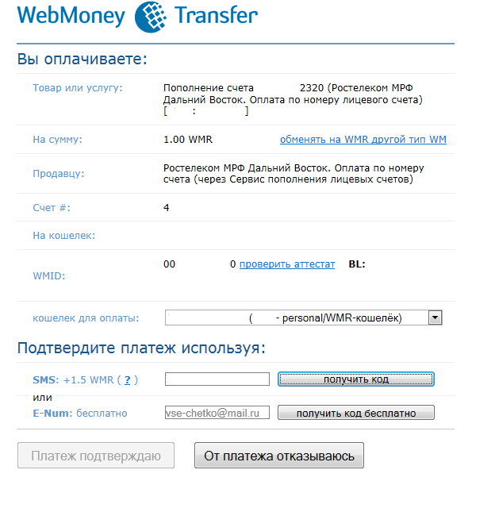

Шаг 7. В поле «код подтверждения» введите значение из входящего sms сообщения и нажмите «платеж подтверждаю».
